Technikerschule Erlangen | Thema: HTML Formulare | Datum:
Internet Technologie | Uebung/07_Formulare | Schuljahr 2015/16

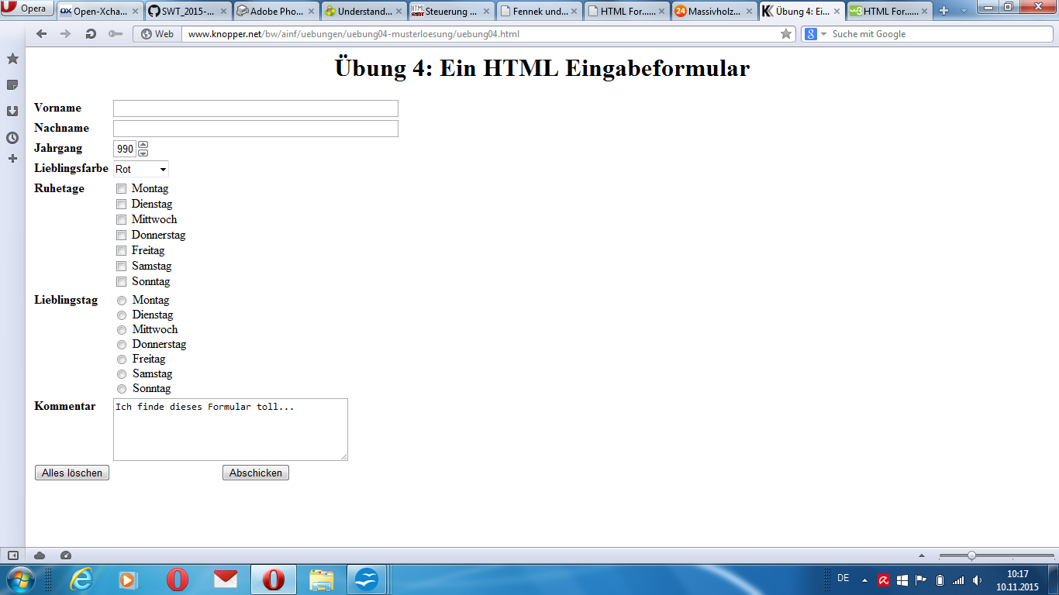

Links: http://www.akademie.de/wissen/html-lernen-formulare-einbinden

Anschießend führen Sie die folgenden Quiz durch:

www.w3schools.com/quiztest/quiztest.asp?qtest=HTML

http://www.w3schools.com/quiztest/quiztest.asp?qtest=CSS

Lösung:

http://www.knopper.net/bw/ainf/uebungen/uebung04-musterloesung/uebung04.html

